泾县国土资源局招商引资帮办服务考核台账
（企业全称） 泾县华邦置业有限公司（东郡印象）

法人代表：江 东 （电话13805629807）
帮办单位：国土局 （电话 5120908 ）
分管领导：吴锁芳 （电话 13905636639）
帮 办 人：包明友 （电话 13305634190）

项目签约时间： 营业执照图片
2012年 2月25日
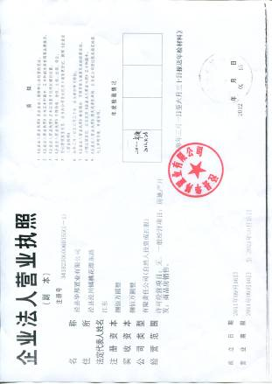
企业工商注册时间：
2012年 2月15日
法人代表：江 东
注册资金：800万元

● 项目经营范围：房地产开发；商品房销售

● 投资企业简介：泾县华邦置业有限公司成立于2011年9月，是一家以房地产开发、销售为一体的企业，目前公司正全力打造东郡印象项目。

●企业现状：项目运行正常

● 投资企业地址： 附图片
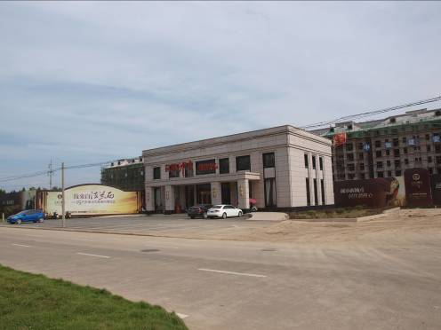
桃花潭东路

● 项目现场情况：（附图片）
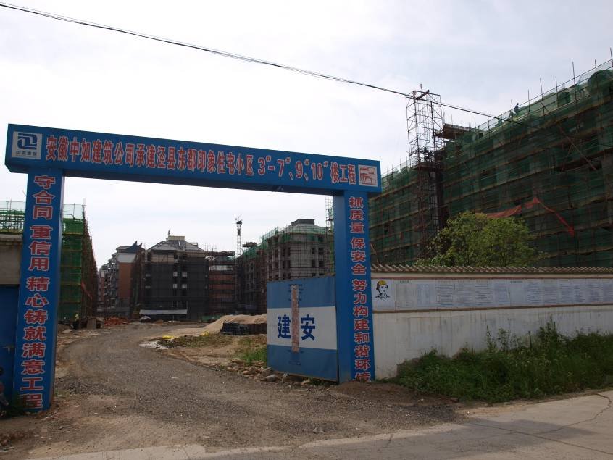

进度情况图片
● 项目进度：中期
前期 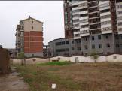 中期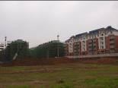

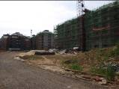
中期 末期

●目前项目筹建中存在的问题：
1、 融资困难

无图片

2、

3、

4、

已帮办和拟帮办事宜及意见建议和困难：
1、已协助其解决影响项目开工建设的问题

2、已协助其办理首次及二次开盘预售手续

3、

4、

2013年度招商引资项目进度及帮办服务情况记录
月份 | 项目进度 | 帮办事宜 | 问题和建议 | 企业法人签字
1月 | 一期预售中，二期拟建中 | 协调解决建设中相关问题 | 满意
2月 | 一期预售中，二期拟建中 | 协调解决建设中相关问题 | 满意
3月 | 二期建设中 | 协调解决建设中相关问题 | 满意
4月 | 二期建设中 | 协调解决建设中相关问题 | 满意
5月 | 二期建设中 | 协调解决建设中相关问题 | 满意
6月 | 二期拟办理预售手续 | 协调解决建设中相关问题、协助其办理预售 | 满意
7月 | 二期预售中 | 协调解决建设中相关问题 | 满意
注：1、一项目一台账，作为考核的主要依据之一；2、一式两份（一份交县考核中心）； 3、帮办服务情况必须经企业法人签字，否则无效； 4、问题和建议一栏中可反映对单位及帮办人进行评价，也可对相关单位进行评价投诉； 5、不尽事宜，可向中心询问，电话：5102729、5102770

